«Կրթություն առանց սահմանի »-ՀԿ
ՀԵՏԱԶՈՏԱԿԱՆ ԱՇԽԱՏԱՆՔ

Թեմա` Համագործակցային ուսուցման ազդեցությունը բանավոր
խոսքի ձևավորման վրա
Ուսուցիչ` Դիանա Իվանյան
Ղեկավար ՝ Վերոնիկա Բաբաջանյան

Երևան 2022

Բովանդակություն

1. Ներածություն ________________________________ 3
2.Հետազոտական աշխատանք_____________________ 4
3.Գործնական աշխատանք_________________________ 9
4.Հետազոտական ընթացք__________________________13
5.Տվյալների մշակում և վերլուծում___________________16
6.Ամփոփում______________________________________ 21
7. Գրականության ցանկ____________________________23

Ներածություն

Աշխատանքիս սկզբում ես կուզենայի անդրադառնալ մայրենի լեզվի նշանակությանը, նրա` մեր կյանքում ունեցած կարևոր և անհրաժեշտ դերակատարմանը: Բոլորիս էլ հայտնի է, որ մայր լեզուն հայ ազգային մշակույթի արտահայտման բարձրագույն ձևն է: Նրա ուսուցումը շատ կարևոր նշանակություն ունի հայ անհատի և քաղաքացու բարոյական կերպարի ձևավորման գործում: Մայրենի լեզվի իմացությունը յուրաքանչյուր հայ երիտասարդի մեջ պետք է ձևավորի ազագային նկարագիր, կարևորի մայրենի լեզվի դերը,<<մենք պետք է հասկանանք,որ մեր ժառանգության մեծագույն գանձը
լեզուն է>>:
Հայերեն բանավոր խոսքը մեր դպրոցներում և դպրոցներից դուրս հատուկ ուշադրության կարիք ունի: Բոլորս էլ նկատել ենք, որ մեր երեխաները դժվարությամբ են հաղորդակցվում մաքուր գրական հայերենով: Բանավոր խոսքի թերացման արդյունքում երեխան ավելի կաշկանդված է, խուսափում է արտահայտվելուց,ավելի փակ է և չշփվող: Յուրաքանչյուր հայ երեխա հայերեն բանավոր խոսքում պետք է լինի անկաշկանդ, կարողանա մտածել իր մայրենի լեզվով, ներկայացնել տեսակետներ իր մայրենի լեզվով, արտահայտել կարծիք և պաշտպանել այն իր մայրենի լեզվով: Մայրենի լեզվով կառուցված բանավոր խոսքը ոչ միայն հաղորդակցման միջոց պետք է լինի, այլ նաև ինքնագնահատման, ինքնադրսևորման, հանրությանը ներկայանալու, ազգային պատկեր ստեղծելու հզոր զենք պիտի լինի:
Իմ աշխատության նպատակն է հնարավորինս զարգացնել բանավոր խոսքը ավագ դպրոցում համագործակցային ուսուցման միջոցով: Ես ընտրել եմ հենց այս թեման,որովհետև իմ չորրորդ դասարանը դժվարանում էր բանավոր շարադրել իրենց ասելիքը, վերաշարադրել ընթերցված նյութը, վախենում էր սեփական կարծիք հայտնել,ստեղծագործության մասին ինքնուրույն վերլուծություն կատարել,եզրահանգումների գալ: Հատկապես խուսափում են բանավեճից:Նրանք շարունակում են կառչած մնալ կամ գրքից, կամ ուսուցչի կարծիքից:

Հետազոտական համատեքստ

Նախ տեսնենք, թե ինչ է իրենից ներկայացնում համագործակցային ուսուցումը: Այն այլընտրանքային մանկավարժական մոտեցում է, որը ենթադրում է խմբային աշխատանքի համագործակցական նոր մշակույթ: Նպատակը միևնույն խմբում աշխատող երեխաների միջև առողջ փոխկապվածություն ստեղծելն է: Այս ուսուցումը կիրառվում է փոքր խմբերում: Հանձնարարված աշխատանքը կատարում են խմբում ընդգրկված աշակերտները բոլորը միասին: Հաջողությունը կախված է թիմային աշխատանքից: Թիմի յուրաքանչյուր անդամ պատասխանատու է իր սեփական ուսուցման, իր իմացածը դասավանդելու,ուրիշների հետ համագործակցելու համար: Այս ձևը ավելի զվարճալի է, իսկ աշակերտները ավելի ներգրավված են. նրանք դառնում են սեփական ուսուցման ակտիվ մասնակիցներ:

Համագործակցայի
ն

ուսուցման

տարրեր

Անհատական

հաշվետվություն

Խմբային

գործընթացի

մշակում

Դեմ

առ

դեմ

փոխազդեցություն

Դրական

փոխկապակցված
ություն

Փոխներգործուն

առաջադրանք

Սոցիալական

համագործակցային

հմտություններ

Քանի որ հաղորդակցումն ու շփումը մարդու կյանքի և գործունեության անբաժանելի մասն են կազմում, ավելին` տարբեր ոլորտներում շրջապատի հետ արդյունավետ հաղորդակցման հիմքը խոսք կառուցելու կարողություն է, մենք որպես ազդակ կօգտագործենք համագործակցային ուսուցումը: Համագործակցային ուսուցման կիրառումը նպատակ է հետապնդում ձևավորել բանավոր խոսքի կառուցման համար անհրաժեշտ ունակություններ և հմտություններ:
Նախ հասկանանք` ինչ է բանավոր խոսքը:
Ես շատ պարզ կձևակերպեմ` ասում են և լսում. սա բանավոր խոսքն է:
Բանավոր խոսքը նախորդում է գրավորին, ունի խոսակցական - արտասանական իրացում: Այն պայմանավորված է խոսքային իրադրությամբ, հաղորդակցությունների փոխհարաբերությամբ, խոսողի հոգեվիճկով և այլն:
Բանավոր խոսքը ունի տարածական և ժամանակային սահմանափակում, որովհետև խոսում են միայն ժամանակակիցները;
Հայտնի է, որ անհատի լեզվական վարքագծի կայացման գործում մեծ դեր ունի մարդու լեզվական բնազդով պայմանավորված քերականական սկզբունքների բազմաշերտ համակարգը: Լեզվական բնազդը գործոն է, որի շնորհիվ մենք հաղորդակցվում ենք`լսում, ընկալում, մտքեր փոխանակում` անկախ մայրենիի իմացության մակարդակից:
Մենք նպատակ ենք հետապնդում
Ա. հնարավորինս նպաստել երեխայի գեղեցիկ խոսքի ձևավորմանը,
Բ. նյութի վերարտադրմանը,
Գ. քննադատական մտքի ձևավորմանը,
Դ. հաղորդակցումը ավելի արագ և անկաշկանդ դարձնելուն:
Մարդկային խոսքը աճում է անհատի աճի հետ, գիտակցական աճի հետ: Ինչքան անհատը շատ բառեր գիտի, այնքան ձևավորված միտք ունի, որն էլ նպաստում է գեղեցիկ խոսքի ձևավորմանը: Եթե ճշգրիտ ու պայծառ են մտքերը, հաճելի է նրան լսելը, հետևաբար ավելի հեշտ է շփումը:
Հնում հետևել են խոսքի կառուցման հետևյալ սկզբունքներին.
Ա. Ճի´շտ կազմիր նախադասությունը:
Բ. Մի´ շտապիր:Խոսի´ր հասկանալի , մի´ կուլ տուր բառերը:
Գ. Մի´գոռա,բայց և մի´ խոսիր շատ ցածր:
Դ. Արտահայտի´չ խոսիր, ձայներանգով ընդգծի´ր կարևոր բառերը, դադարնե´ր տուր:
Ե. Մի´օգտագործիր կոպիտ, կտրուկ խոսքեր:
Սա որպես ուղղորդում փակցնում եմ գրատախտակին:
Երեխան պիտի հասկանա, որ միապաղաղ, անկենդան խոսքը ձանձրացնում է լսողին:
Որպեսզի հասնենք մեր նպատակին, պետք է ստեղծենք տարբեր խոսքային իրավիճակներ, պետք է նպաստենք մենախոսություններ և երկխոսություններ ստեղծելու կարողությունների ձևավորմանը ,հանձնարարությունների միջոցով խթանել ընթերցված նյութի բովանդակության վերարտադրումը,,խրախուսել դերային ընթերցումը, բեմադրել ընթերցված նյութը` կիրառելով խոսքային և ոչ խոսքային միջոցներ:
Ինչքանով կօգնի համագործակցային ուսուցումը մեր հետազոտությանը, կպարզենք ավելի ուշ: Մենք կընթերցենք ներկայացված ստեղծագործությունը, կփորձենք վերարտադրել այն, կարծիքներ փոխանակել, բանավիճել, եզրահանգումների գալ: Աշխատանքը, որ ես պատրաստվում եմ կատարել, չի սահմանափակվելու մեկ կամ երկու ժամով: Անկախ հետազոտությունից ` այն շարունակական է լինելու:
Եթե ժամանակը ների,
Ա. Կօգտագործվեն նաև խաղեր:
Բ. Կարող ենք թատերականացնել ստեղծագործություններ:Երեխան հանդես կգա որպես ստեղծագործության հերոս,կգնահատի իրավիճակը,կհասկանա հերոսին:
Գ. Երեխան կարող է նմանատիպ օրինակներ բերել իր կյանքից`գործածելով իրավիճակը ճիշտ գնահատող բառեր:
Դ.Կարող են կիրառվել խառնված նախադասությամբ տեքստեր,որոնք անհրաժեշտ է շտկել:
Ե.Կարող ենք հանձնարարել բառեր, որոնք կօգտագործվեն տեքստի մեջ:
Զ.Ուշադրություն կդարձվի նաև նկարագրական խոսքի ձևավորմանը: Այս նպատակով դասերը կարելի է անցկացնել դրսում և երեխային հանձնարարել նկարագրել իր տեսադաշտում գտնվող որևէ իր, երևույթ, գործողություն և այլն:
Է. Կարելի է օգտագործել զվարճալի պատմություններ, հեքիաթներ:
Այս ընթացքում պետք է հատկապես ուշադրություն դարձնել երեխայի ուշադրության կենտրոնացման վրա: Միայն ուշադրության խթանման միջոցով է, որ մենք կկարողանանք կարգապահ դարձնել երեխայի միտքը, կառավարել մտային ընդունակությունները. երեխան սովորում է օգտվել իր սեփական մտքերից:
Ջ.Ռոդարին ասել է. <<Բառն այն ժամանակ է կենդանանում, երբ հանդիպում է մյուսին, որը դրդում, ստիպում է առաջինին սովորության սահմաններից դուրս գալու, իմաստային նոր հնարավորություններ բացելու>>:
Հետազոտության համար կընտրվեն այնպիսի ստեղծագործություններ,որոնք կձևավորեն բարոյական բարձր արժեքներ /ազնվություն,հայրենասիրություն,ազգային ինքնագիտակցություն/: Այսինքն պիտի փորձենք բանավոր խոսքի ձևավորման հետ երեխայի մեջ ձևավորել գրական Ճաշակ:

Արդյունքում հույս ունեմ երեխան ձեռք կբերի
Ա. Յուրացրած գիտելիքների շուրջ տրամաբանված խոսք կառուցելու հմտություն;
Բ. Կկարողանա աշխատել տեքստի հետ:
Գ. Կկարողանա գնահատել հերոսների արարքները,նկատել և հակադրել դրականը և բացասականը:
Դ. Երեխայի մոտ կձևավորվի գնահատողական վերաբերմունք:
Ե. Կկարողանա սեփական կարծիքը առաջ քաշել և պաշտպանել այն: Երեխայի ազատ շարադրանքը, անկախ ձևավորված կարծիքը դեպի նպատակակետ տանող ամենակարևոր քայլերից մեկն է:
Զ. Կփոխանակի տպավորություններ, որոնք կապահովեն հուզական դաշտը և գնահատելու ունակությունը:
Է. Երեխան կունենա սահուն բանավոր խոսք:
Ը. Կունենամ ուժեղ և վստահ անհատ ժամանակակից հասարակության մեջ:

Գործնական համատեքստ

Ինչպես վերը նշեցի, ինձ հետաքրքրում է այն հարցը, թե հնարավոր ՞ է արդյոք համագործակցային ուսուցման տարրերի կիրառությամբ ազդել աշակերտի բանավոր խոսքի ձևավորման վրա: Մենք նպատակ ունենք անուղղակիորեն զարգացնել նաև փոխկապակցվածության սոցիալական որոշակի հմտություններ, խմբային համագործակցային գաղափարներ:
Աշխարհը գտնվում է շարունակական շրջապտույտի մեջ, ուստի մեկ կամ երկու դասից հետո աշխատանքը ավարտված համարելը սխալ կլիներ: Այն պիտի
շարունակական բնույթ ունենա վերջնակետին հասնելու և իրական արդյունք գրանցելու համար:
Չորրորդ դասարանը բաղկացած է քսան աշակերտից: Թույլ առաջադիմություն է դասարանում, ուստի մեր նպատակն է համագործակցային ուսուցման շնորհիվ աշակերտների մեջ ձևավորել այնպիսի հմտություններ և որակներ, որոնք կհամապատասխանեն մերօրյա պահանջներին, դասարանում կստեղծվեն առողջ հարաբերություններ, բացի դրանից նրանք կկարողանան ձեռք բերածը կիրառել նաև կյանքում:

Կիրառում

կյանքում

գիտելիք

Համագործակցային

ուսուցում

Առողջ

հարաբերություններ

Ուժեղ

և

վստահ

անհատ

Սեփական

կարծիք

Բանավոր

խոսք

Գնահատելու

ունակություն

Դասարանում կա տասներեք տղա,յոթ աղջիկ: Որպես ուսումնասիրվող նյութ ես ընտրել եմ ոչ ծրագրային ստեղծագործություն. Վ. Պետրոսյան ,,Օշականյան հյուրընկալություն,,: Դասի ընթացքում կկիրառվեն առավել նպատակահարմար մեթոդներ կամ հնարներ /մտագրոհ, քառաբաժան մեթոդ, կիսատ նախադասություն մեթոդ, ընթերցանություն, բանավեճ, փոխադարձ գնահատում/: Աշխատանքը կանցկացնենք խմբային սկզբունքով:
Դասարանը կբաժանենք հինգ խմբի: Յուրաքանչյուր խումբը կունենա ավագ, որը կնպաստի աշխատանքի կազմակերպված և անաղմուկ լինելուն: Կփորձենք ապահովել բոլոր աշակերտների զբաղվածությունը: Աշխատանքի գնահատման համար ներկայացվելու է հետևյալ ռուբրիկը:

Խոսքի բովանդակ  ությունը | Խոսքը չի համարպա տասխանո  ւմ  թեմային | Խոսքը կառուցված է թեմայի շուրջ, մտքերը համակարգվա  ծ չեն,  բառապաշարը մասամբ է համապատաս  խանում թեմային | Խոսքը  համապատաս խանում է  թեմային, ձևավորվում է ինքնուրույն մտքեր,կիրառու մ է  համապատաս խան բառապաշար | Խոսքը  համապատասխ  անում է  թեմային,պարուն  ակում է  պատճառահետև անքային կապեր և լրացուցիչ տեղեկություն: | Խոսքը  համապատասխանում է թեմային, կառուցված է վերլուծությունների և պարզաբանող օրինակների վրա:
Խոսքի կառուցվա  ծքը | Մտքերը կապակցվ ած չեն, թռչում է | Ասելիքը ներկայացնում  է  հատվածաբա | Խոսքը ամբողջական է, գրքային ձևակերպումնե | Խոսքը գրագետ է, մտքերը ձևակերպում է  ինքնուրույն, | Խոսքը կուռ  է,տրամաբանված, գրագետ,  ներկայացնում է
 | մտքից նիտք: | ր,առկա են  լեզվական սխալներ: | րով, չկան  լեզվական սխալներ: | հակիրճ կամ  ընդարձակ; | պահանջված տարբերակով/ ընդարձակ, համառոտ, հարազատ մնալով տեքստին/
Արտահայ  տնան ձևը | Մտքերն արտահայ տում է անվստահ, երկմտելո  վ;  Կաշկանդ ված է, վախեցած: | Խոսքը ձգված է,կրկնություն ներով, առկա են անհատի դադարները: Ուղեկցվում է մարմնի ավելորդ շարժումներով  : | Խոսքը սահուն է, առկա են տրամաբանակ ան դադարներ | Մտքերը հաղորդում է կզմակերպված ու արտահայտիչ | Մտքերն  արտայատում է վստահ, համոզիչ  ներկայացնելով սեփական տեսակետը, ապահովելով կապը լսարանի հետ

Ուսուցումը ներկայացվելու է ԽԻԿ համակարգով: Խթանման փուլում կփորձեմ բացահայտել այս թեմայի մասին երեխայի ունեցած գիտելիքները: Դրա համար կօգտագործեմ մտագրոհ մեթոդը:
Իմաստի ընկալման փուլում երեխաներին կբաժանեմ թերթիկներ, որոնց վրա կլինի ուսումնասիրվող նյութը: Կօգտագործեմ ընթերցանությունը որպես մեթոդ:
Կշռադատման փուլում կօգտագործեմ քառաբաշան մեթոդը, իսկ ավարտին կօգտգործեմ կիսատ նախադասության մեթոդը:

Հետազոտական ընթացք

Հետազոտությունը կատարվել է հաջորդաբար ընթացող դասաժամերի ընթացքում /իննսուն րոպե/:
Առաջին դասաժամի թեմա եմ ընտրել Վ.Պետրոսյան <<Օշականյան հյուրընկալություն>> պատմվածքը: Ստեղծագործությունը բաժանել եմ հինգ մասի: Դասը անցկացնում եմ ԽԻԿ համակարգով:
Իմ ձեռքին գիրքն է, ուրիշ ոչինչ: Երբ պատրաստվում եմ սկսել, անսպասելի հնչում է դուդուկը։ Խթանման փուլում, կարծեմ, սա ամենահաջող գործիքն է: Ապա մտագրոհի միջոցով ճշտում եմ `որևէ մեկին ծանո՞թ էր հատվածը, ի՞նչ երաժշտական գործիք է նվագում, ի՞նչ կապ ունի մեր ստեղծագործության հետ, ի՞նչ հույզեր արթնացրեց մեղեդին:
Ընկալման փուլում օգտագործում եմ ընթերցանության մեթոդը: Նյութը բաժանում եմ արդեն ձևավորված խմբերին կարդալու, վերարտադրելու և մեկնաբանելու համար: Տրվում է որոշակի ժամանակ,որի ընթացքում յուրաքանչյուրը ընթերցում է իրեն հատկացված հատվածը: Կարդալու ընթացքում խմբերին հանձնարարվում է ընդգծել բանալի բառեր,բառակապակցություններ, որոնք նյութը ներկայացնելու ընթացքում կուզենային կամ ցանկալի կլիներ օգտագործել: Ընթերցանության ընթացքում ես քայլում եմ դասարանում, ուղղորդում եմ երեխաներին:
Ժամանակը լրանալուց հետո խումբը ընտրում է նրան,ով պետք է վերարտադրի տեքստը/պարտադիր չէ, որ դա լինի ավագը: /Անհրաժեշտ է հնարավորինս հարազատ մնալ տեքստին,բայց չի բացառվում նաև սեփական բառերի կիրառումը: Պատմելու ընթացքում երեխան պիտի կարողանա իր ասելիքի մեջ կարևորել առաջնայինը,ասելիքը ձևակերպել հակիրճ, բայց բովանդակալից,պատասխանը պիտի հագեցած լինի, պահպանի ստեղծագործության միջավայրը և ընկալելի լինի լսողի համար:
Մյուս խմբերը ընթացքում գնահատում են ներկայացնող խմբի աշխատանքը` հաշվի առնելով մասնակցությունը, կարգապահությունը, հարցադրումը, փոխօգնությունը խմբում, կապակցված բանավոր խոսք ստեղծելու կարողությունը, նոր բառերի կիրառման հմտությունը:
Խմբի անդամները կարող են լրացում անել , եթե կարծում են,որ ներկայացնողը ինչ-որ կարևոր բան բաց է թողել: Նշումներ են կատարում նաև դասալսողները:
Հատվածները ներկայացնելուց հետո խմբերին նոր աշխատանք է տրվում.
Կշռադատման փուլում օգտագործում եմ քառաբաժան մեթոդը յուրաքանչյուր խմբի համար:
Ի՞նչ եմ տեսնում | Ի՞նչ եմ լսում
Ի՞նչ եմ զգում | Ի՞նչ իմացա
Դասի ավարտին օգտագործում եմ կիսատ նախադասության մեթոդը:
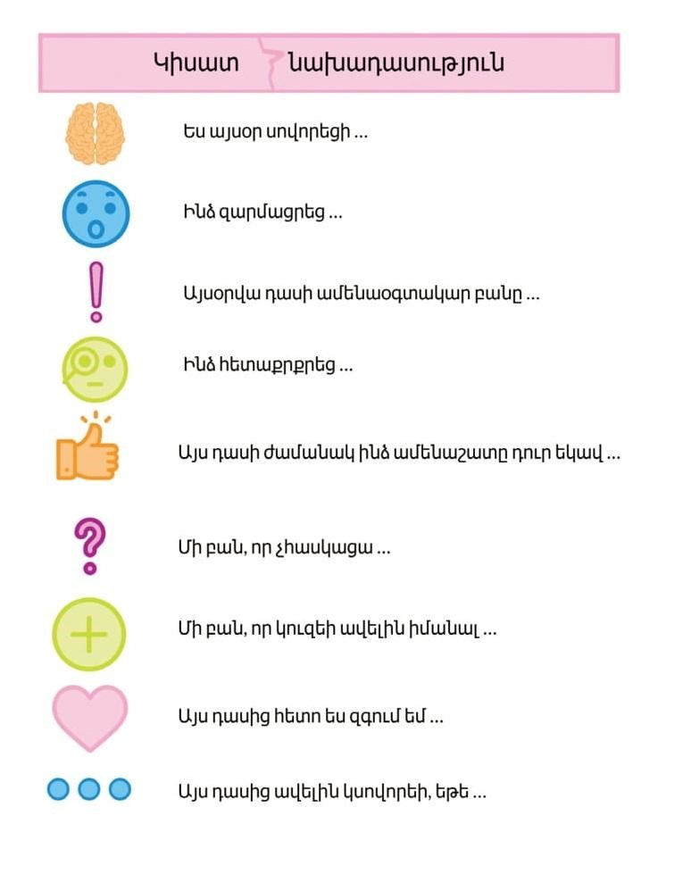
Կիսատ նախադասությամբ ամփոփում եմ դասը:

Տվյալների մշակում և վերլուծություն

Երկու դասերի միջոցով կատարված հոտազոտությունները,գործընկերներիս դիտարկումները, աշակերտների ինքնագնահատումը, խմբերի փոխադարձ գնահատումը հնարավորություն է տալիս որոշակի պատկերացում կազմել կատարված աշխատանքի մասին, վերլուծել իմ կատարած աշխատանքը /թեև երկու դասը բավարար չէ հետազոտությունը լիարժեք համարելու համար/:
Քննարկումները, դիտարկումները, գնահատումները կներկայացվեն դիագրամներով և սանդղակներով /ռուբրիկով/, որոնցում հստակ երևում են աշակերտների և խմբերի մասնակցությունը, ակտիվությունը կամ պասիվությունը բոլոր առաջադրանքներում; Փոխադարձ գնահատման սանդղակ .

0

2

4

6

8

10

12

Խումբ

1

Խումբ

2

Խումբ

3

Խումբ

4

Խումբ

5

խմբերի

ստացած

գնահատակնների

հարաբերակցությունը

խմբերի

ստացած

գնահատակնների

հարաբերակցությունը

Իմ հետազոտության նպատակն էր համագործակցային ուսուցման միջոցով զարգացնել երեխաների բանավոր խոսքի հմտությունները: Մենք պետք է ուշադրություն դարձնենք երեխաների ներգրավվածությանը, նրանց ակտիվությանը, թեմայի ընկալման և վերարտադրման տեխնիկային:

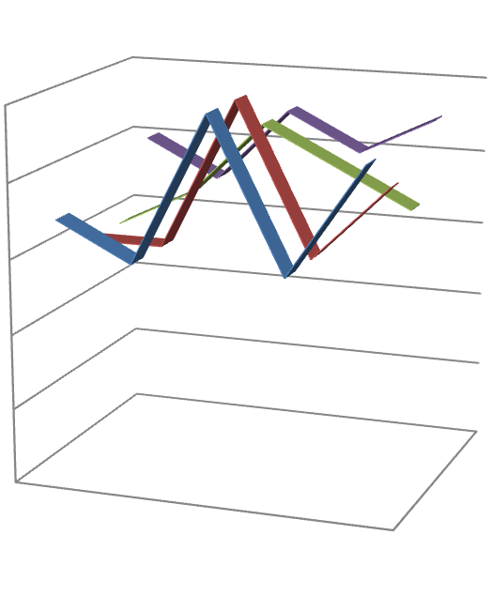

Առաջադիմություն

Կարգապահություն

0

2

4

6

8

10

Առաջադիմություն

Մասնակցություն

Կարգապահություն

Համագործակցություն

Իմ անցկացրած առաջին դասը տևեց իննսուն րոպե:

50
%

5
%

45
%

Դասարանի

աշակերտների

քանակը

Քանակ

Բացակա

Ներկա

Մեր առաջնային խնդիրը ժամանակի մեջ տեղավորվելն էր: Ինձ չբավարարեց ընդամենը վեց րոպե դասը լիարժեք ավարտին հասցնելու, ամփոփումը լիարժեք կազմակերպելու համար: Ինձ համար չափազանց հետաքրքիր էր` հասկացավ երեխան `ինչու է պատմվածքը կոչվում<<Օշականյան հյուրընկալություն>>, ի՞նչ երաժշտական գործիք էր նվագում դասի սկզբում: Չկարողանալով զսպել հետաքրքրությունս`հաջորդ դասամիջոցին մտա դասարան, երեխաներին տվեցի բոլոր այն հարցերը,որոնց պատասխանները կուզենայի լսել: Մեծ էր զարմանքս,երբ իմացա,որ երեխաները շատ լավ հասկացել էին ամեն ինչ և, ամենակարևորը, շատ էին հավանել պատմվածքը: Սա արդեն բավարար հիմք է տալիս ինձ և ձեզ համոզվելու համար,որ աշխատանքը տվել է իր առաջին բարը,որը ամենաքաղցրն է. ես կարողացել էի նրանց հնարավորություն տալ ընթերցանության համն առնել:
Առաջին դասի համար պետք է ընտրվեր համեմատաբար փոքր տեքստ` հաշվի առնելով թույլ երեխաների ընթերցելու տեխնիկան: Ընթերցանության վեց րոպեի փոխարեն պահանջվեց մոտավորապես տասներկու րոպե/իհարկե դա չի վերաբերում բոլոր խմբերին /երկու խումբ`երրորդը և հինգերորդը, /տասնհինգ րոպեի ընթացքում հասցրեցին կարդալ, մշակել, քննարկել, հետո արդեն շատ գեղեցիկ ներկայացնել: Փոխադարձ գնահատման արդյունքում երրորդ խումբը գրավեց առաջին տեղը, վաստակեց բուռն ծափահարություններ և տասը միավոր,հինգերորդ խումբը վաստակեց գովասանքի խոսքեր, ծափահարություններ և ինը միավոր, առաջին խումբը` յոթ միավոր, երկրորդ և չորրորդ խմբերը` վեց միավոր: Դասը երեխաներին շատ դուր եկավ. բոլորը միաձայն այո պատասխանեցին այն հարցին, թե կուզենայի՞ն կրկին ունենալ նմանատիպ դաս:
Դասի ընթացքում արձանագրված թերությունները ափսոսանք չբերեցին իրենց հետ, որովհետև, չնայած տեքստի բարդությանը,իմ երեխաները հոյակապ կատարեցին աշխատանքը.թերացումը իմն էր:
Ես հասկացա, որ ընկալման նրբությունը, ներքին տեսանելիությունը բոլորովին կապ չունի հասակի հետ: Երրորդ և հինգերրորդ խմբերը բառացիորեն շոշոփել էին տեքստի յուրաքանչյուր նրբություն: Այս խմբերի հաջողության բանալին բանավոր խոսքի անկաշկանդ դրսևորում էր, կարևորը գլխավորից տարբերելու ունակությունը:
Դասալսողների կողմից կատարված գնահատումը նեկայացնում եմ հետևյալ
դիագրամով
.

10

10

0

2

4

6

8

10

12

Ռ
.
Կուրղինյան

Լ
.
Մուրադյան

դասալսողների

կողմից

տրված

գնահատականներ

Լավ

(
I,V)

Վատ

Բավարար
(
II,IV)

Գերազանց
(
III)

Այս մի դասն էլ բավական է ասելու համար, որ բանավոր խոսքի ձևավորումը համագործակցային ուսման միջոցով շարունակական լինելու դեպքում կարդարացնի իրեն:

ԵԶՐԱԿԱՑՈՒԹՅՈՒՆ

Այսպիսով` համագործակցային մեթոդների ազդեցությունը բանավոր խոսքի ձևավորման վրա բավականին արդյունավետ է, ունի իր դրական ազդեցությունը: Այն երեխային օգնում է մտածել, ճիշտ մտածել, ճիշտ եզրահանգումների գալ իր կարծիքը ընկերների հետ քննարկելու արդյունքում, ավելի պատրաստակամ մասնակցություն ունենալ դասապրոցեսին,հոգ տանել ընկերոջ մասին,օգնել թույլերին, մանավանդ, երբ տարբեր աշխատանքների ժամանակ խմբի տարբեր անդամներ են ներկայացնում աշխատանքը:
Ես եկա հետևյալ եզրակացությանը.
Ա. այս մեթոդով դասավանդման ժամանակ երեխաները ավելի ակտիվ են, ներգրավված են դասին:
Բ. այս մեթոդը հնարավորություն է տալիս ներգրավել նաև չսովորող, ուսման նկատմաբ անտարբեր, հաճախ բացակայող կամ ուշացող երեխաներին:
Գ. Ուսուցման այս տեսակը դասը հետաքրքիր է դարձնում երեխայի համար: Բայց մի կարևոր բան. ինչքան էլ երեխան կարողանա ինքնուրույն տիրապետել նյութին, միշտ էլ ուսուցիչը իր ասելիքի բաժինը պիտի ունենա:
Դ. դասարանում միշտ կտիրի ընկերական մթնոլորտ։
Ե. յուրաքանչյուր աշակերտ սովորող լինելու հետ մեկտեղ կդառնա նաև սովորեցնող

Ուսուցիչ

Դասը

հետաքրքիր

է

երեխայի

համար

Դասարանում

ընկերական

մթնոլորտ

է

Ներգրավված

են

Սովորող

և

սովորեցնող

Գրականություն

Ա. Չորրորդ դասարանի դասագիրք
Բ. <<Համագործակցային ուսուցում>>Երևան, ձեռնարկ,<<Անտարես>> 2006
Գ. <<Ուսուցման արդյունավետ մեթոդներ,հնարներ,վարժություններ>>,Կրթության ազգային ինստիտուտ,2008
Դ. Միջնակարգ կրթության պետական չափանիշ:
Ե.Ջ ՌՈդարի <<Ստեղծագործական երևակայության քերականություն>>,1974
Զ. Ս..Կապուտիկյան <<Հայ պատանու երդումը մայրենի լեզվով>>
Է. Վիքիպեդիա

.Ջ.Ռոդարի <<Ստեղծագործական երևակայության քերականություն>>,էջ 45

